**Объявление**

………………. состоится лично-командное первенство

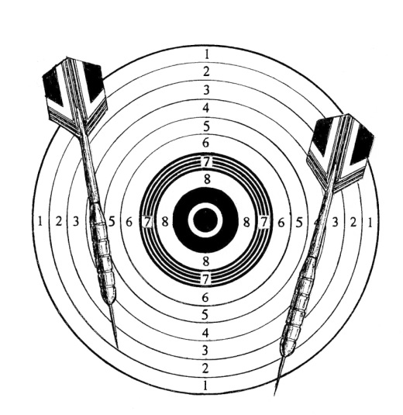 по метанию дротиков среди жителей дома №……..

**По следующим видам состязаний**

***Личное первенство***

Возрастные группы

*Жен. Муж.*

11 – 15 лет 11 – 15 лет

16 – 36 16 - 36

37 – 59 37 - 59

60 лет и старше 60 лет и старше

*(все года включительно)*

***Спортивная*** (***семейная) пара***

18 – 35 лет

36 лет и **старше Метание дротиков**

При разновозрастном составе пары записываться надо Вид спорта, в котором метаются

в группу, исходя из старшего по возрасту спортсмена. два дротика. Расстояние от центра

мишени до пола 160 – 162 см.

***Спортивная семья (Папа, мама, я)* Упр. 1** - спортсмен делает 10 парных

Возраст детей 10 – 15 лет бросков (всего 20 дротиков)

с рубежа 205 см.

К участию в турнире приглашаются жильцы с опытом метания дротиков и не имеющие такового.

В соревновании на общих основаниях могут принять участие жители, арендующие квартиры.

Житель дома может принять участие в двух видах состязаний.

Занявшие первое и второе место награждаются:

Личное первенство – 1 место – торт. 2 место – коробка конфет.

Спортивная пара – 1 место – 4 т.руб, + торт. 2 место – коробка конфет.

Спортивная семья – 1 место – 5 т.руб, + торт. 2 место – коробка конфет.

Среди всех участников турнира разыгрываются поощрительные призы: 3 т. руб, 5 т. руб, 10 т.руб.

Место проведения соревнований – Двор дома. Время проведения – с 17.00 до 18.15 ч.

Время награждения победителей и розыгрыша поощрительных призов – 18.30 ч.

**_____________________________________________________**

**Приложение к объявлению**

При метании дротиков используются два дротика. Бумажная мишень с помощью силовых кнопок крепится к мишени для дартса или пеноплэксовой основе. Рубеж (205 см) на полу или паласе можно отметить с помощью изоленты или скотча.

Дротики весом 16 – 18 гр. можно купить в магазине спорттоваров или заказать на маркетплейсах. На Ozon набор дротиков 3 шт. по 16 гр. от 209 руб.

Изготовление основы – в строительном магазине закупается лист пеноплэкса толщиной 40 мм (из одного листа можно сделать 3 основы с габаритами 39×39 см.) К листу пеноплэкса с помощью полимерного клея приклеивается лист картона толщиной 0,3 – 0,7 мм или два склеенных ватманских листа. В стену вбиваются (не до конца) один или два гвоздя, основа надевается на них резким надавливанием. При сильном износе основы на нее можно наклеить дополнительный лист ватмана, второй вариант: повернуть основу другой стороной.

Для того чтобы дротики при падении не царапали пол, под мишенью можно положить пластиковую подложку, габариты – 50×20 см или картон, склеенный до толщины 3 - 5 мм.

На сайте: klimov oncat ru можно посмотреть видео с соревнований по метанию дротиков. Там же можно скачать Положение о турнире и бумажную мишень.

***Техника безопасности: мишень для дартса, как и пеноплэсовую основу, вешать на дверь запрещается!***